Приложение 1
Информационная справка
МБОУ “_Мало-Уруссинская ООШ_” по проведенным мероприятиям в рамках Года родных языков и народного единства за март 2021 года
1.
Всего мероприятий  (единиц) | Количество участников (чел.) | Доля от общего количества детей (%)
2 | 130 | 100
2.
№ | Наименование мероприятия | Количество участников | Информация о мероприятии | Ссылка на публикацию
1 | Любимые наши бабушки и мамы | 50 | Концертная программа, конкурсы для мам и девочек | https://www.instagram.com/p/CMFnTtpjENh/?igshid=g2ay2grwcwas
2 | Нәүрүз бәйрәме | 80 | Нәүрүз − төрки халыкларның кышны озату, язны каршылау бәйрәме. Ул 21-22 мартта уза. «Нәүрүз» сүзе фарсы теленнән алынган. Ул «яңа көн» дигәнне аңлата. Бу бәйрәм көн белән төн тигезләшкән чорга туры килә. Урта, Кече Азия илләрендә 21 нче мартта Яңа елны каршылыйлар. Иран, Әфганстан һәм башка кайбер илләрдә ул дәүләт бәйрәме итеп кабул ителгән. Биредә ул язны каршылап, язгы кыр эшләре алдыннан үткәрелә торган халык бәйрәменә әйләнгән. Нәүрүзне безнең халкыбыз да бәйрәм итә. Бу көнне балалар йорттан йортка кереп, «нәүрүз әйтеп» йөргәннәр. Нәүрүз такмагын әйтеп, алар хуҗаларга бәхет, уңыш теләгәннәр. Хуҗалар исә балаларга бүләкләр әзерләгәннәр: нәүрүз боткасы өчен ярма, йомырка, май биргәннәр. Аннан бөтен авыл халкы нәүрүз боткасына җыелган, бәйрәм иткән. Шулай итеп безнең халкыбыз ял да итә белгән, тырышып эшләгән дә. | https://edu.tatar.ru/yutaza/mal-urussu/sch/read-news/2591992

3.Фотографии к мероприятиям (к п.2, 1-2 самых ярких)

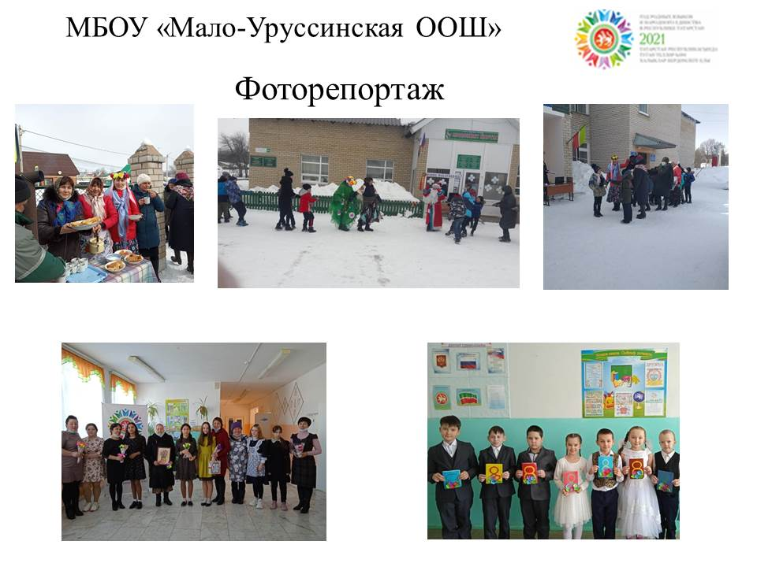

4.Слайд об одном мероприятии

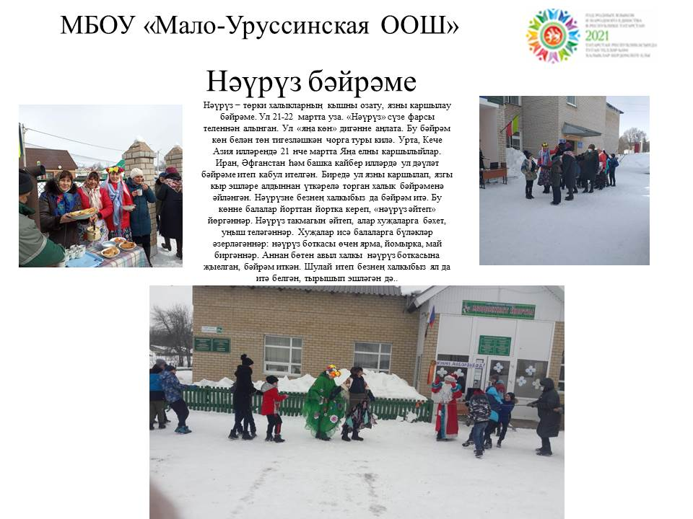

5.Мероприятия
МБОУ “_Мало-Уруссинская ООШ__”,
запланированные в рамках Года родных языков и народного единства на
апрель 2021 года

Наименование мероприятия | Дата,место проведения | охват | Краткая информация | Ф.И.О.ответственного лица
“Тукай яши күңелләрдә” | 26.04.2021 | 50 | День памяти Габдуллы Тукая | Юсупова З.В.  Классные руководители

Подпись ответственного лица________________________\Юсупова З.В., учитель татарскоого языка и литературы\

